

Institut universitaire de technologie du Littoral-Côte-d'Opale

Département informatique

_______________________________________________________________________________________

Projet portant sur la SAE1.4

Présenté par

Parent Thibaut & Brenel Pierre

groupe n°11

Intitulé

1ère partie portant sur la création du MCD de la Base de Données

Encadrant : Mme. Talon

Année universitaire : 2021/2022
Étape n°1

Nous devions faire une rétro-conception de la Base de Données créée à partir d’un fichier d’aide à cette création.

Nous avons fais ce MCD (Modèle Conceptuel de Données) qui est un « schéma » de cette Base de Données.

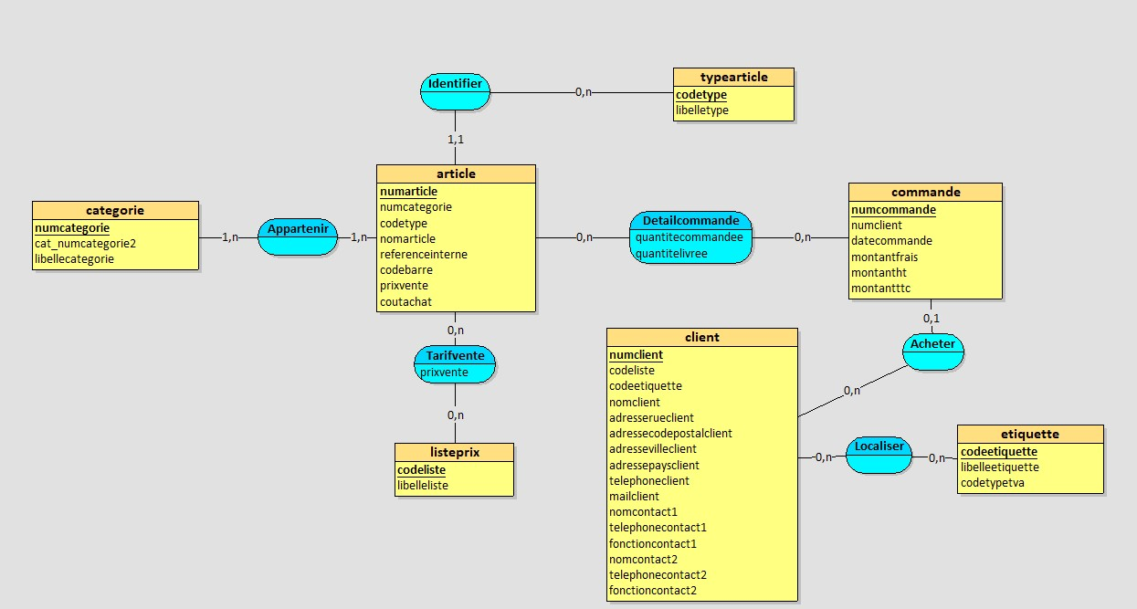

En analysant le contenue de cette Base de Données, et le MCD, nous avons aperçu quelques défauts plus ou moins conséquents, nous suggérons ces modifications :

- Écrire en majuscules chaque entité pour mieux les repérer.
La table « categorie » s’écrit alors « CATEGORIE »

- Mettre des underscore « _ » pour séparer deux mots qui doivent se coller
cela va aider la lecture.
Dans la table « categorie », la clé primaire « numcategorie » s’écrit alors « num_categorie »

Étape n°4

Nous sommes partis du MCD de base que nous avons créé, on a ensuite ajouté les contraintes sur la taille, les stocks et les différents fournisseurs qui peuvent faire varier les délais comme dans l’étape 3 avec les délais qui sont des contraintes pour les clients.
Nous avons donc crée deux nouvelles tables : STOCKS et FOURNISSEURS qui contiennent des informations sur les contraintes obligatoire.
Nous avons aussi créé deux associations qui permettent de les relier à la table ARTICLE.
Nous avons aussi modifier les erreurs mentionnées dans l ‘étape n°1.

